编号：0126-2020-2021
不符合项报告
企业名称： 山东精益源石油装备检测技术服务有限公司 不符合报告编号：01
企业下属部门: 质量部 陪同人员:姜霞
不符合事实描述：在质量部一号检测室用于记录室内温湿度的《温度/湿度记录表》没有注明编号及保存期限等信息，不符合GB/T19022-2003标准中 6.2.3条款 记录

不符合认证审核准则条款号：不符合GB/T19022-2003标准中 6.2.3条款 记录
不符合程度：主要不符合____；次要不符合_√_____；
审核员(签名)__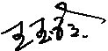陪同人员(签名)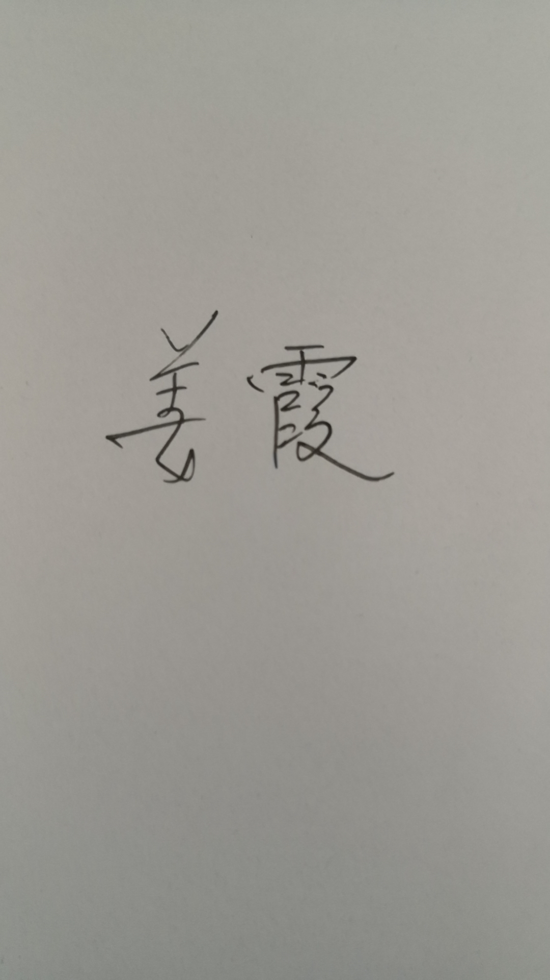
企业部门代表（签名）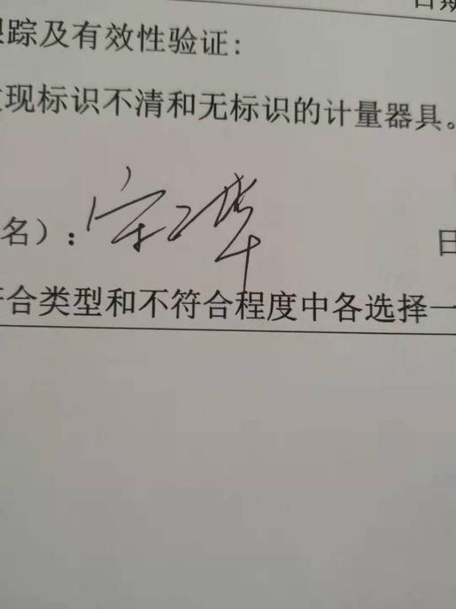
日期:2021.4.28
纠正措施:
1 对该记录表进行修改，增加相关记录要求的信息。
2 对公司其他记录进行检查杜绝类似问题的发生。

企业部门代表签名: 审核员签名:
纠正措施完成情况: 纠正措施已完成整改，符合要求，同意关闭。

审核组代表签名: 日期:2021.4.28
可另附页

